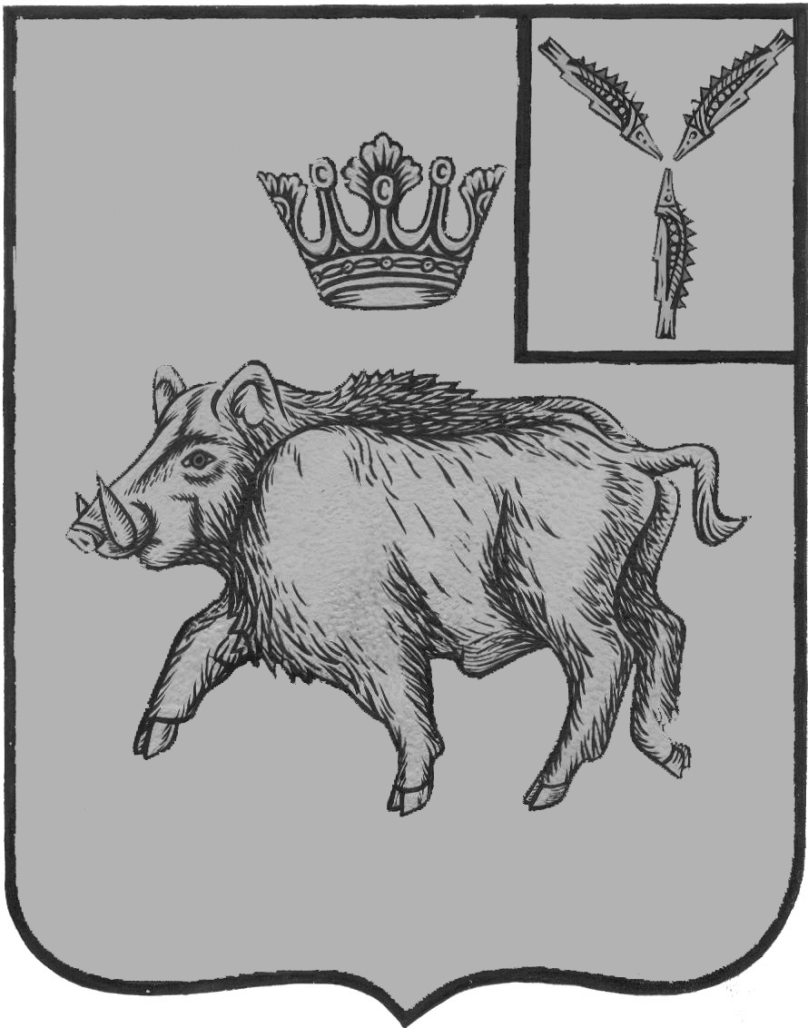

СОВЕТ
ЦАРЕВЩИНСКОГО МУНИЦИПАЛЬНОГО ОБРАЗОВАНИЯ
БАЛТАЙСКОГО МУНИЦИПАЛЬНОГО РАЙОНА
САРАТОВСКОЙ ОБЛАСТИ

Девятнадцатое заседание Совета
пятого созыва

РЕШЕНИЕ

от 09.10.2024 № 82
с. Царевщина

О внесении изменений в решение Совета
Царевщинского муниципального образования
от 19.07. 2021 № 209 «Об утверждении Положения о денежном
содержании лиц, замещающих должности муниципальной службы в администрации Царевщинского муниципального образования
Балтайского муниципального района Саратовской области»

Руководствуясь статьей 22 Устава Царевщинского муниципального образования Балтайского муниципального района Саратовской области Совет Царевщинского муниципального образования Балтайского муниципального района Саратовской области РЕШИЛ:
1. Внести в решение Совета Царевщинского муниципального образования от 19.07. 2021 № 209 «Об утверждении Положения о денежном содержании лиц, замещающих должности муниципальной службы в администрации Царевщинского муниципального образования Балтайского муниципального района Саратовской области» (с изм. от 12.11.2021 № 234, от 10.10.2022 № 296, от 10.10.2023 № 10), следующие изменения:
1.1. Приложение № 1 к Положению о денежном содержании лиц, замещающих должности муниципальной службы в администрации Царевщинского муниципального образования изложить в новой редакции, согласно приложению № 1;
1.2. Приложение № 2 к Положению о денежном содержании лиц, замещающих должности муниципальной службы в администрации Царевщинского муниципального образования изложить в новой редакции, согласно приложению № 2.
2. Настоящее решение вступает в силу со дня его обнародования и распространяется на правоотношения, возникшие с 1 октября 2024 года.
3. Контроль за исполнением настоящего решения возложить на постоянную комиссию Совета Царевщинского муниципального образования по бюджетной политике и налогам.

Глава Царевщинского
муниципального образования А.В.Петров

Приложение № 1
к решению Совета Царевщинского муниципального образования
от 09.10.2024 № 82

Приложение № 1
к Положению о денежном содержании лиц,
замещающих должности муниципальной службы
в администрации Царевщинского муниципального
образования

Размеры должностных окладов лиц, замещающих должности
муниципальной службы в администрации Царевщинского
муниципального образования Балтайского муниципального района Саратовской области

№ | Наименование должностей | Размер должностного оклада (рублей)
2 | Главный специалист | 6642

Приложение № 2
к решению Совета Царевщинского
муниципального образования
от 09.10.2024 № 82

Приложение № 2
к Положению о денежном содержании лиц,
замещающих должности муниципальной службы
в администрации Царевщинского муниципального
образования

Классный чин | Размер оклада за классный чин (руб)
Секретарь муниципальной службы:  3 класса  2 класса  1 класса | 5602  6044  6339

